МКОУ «Зотинская средняя общеобразовательная школа»

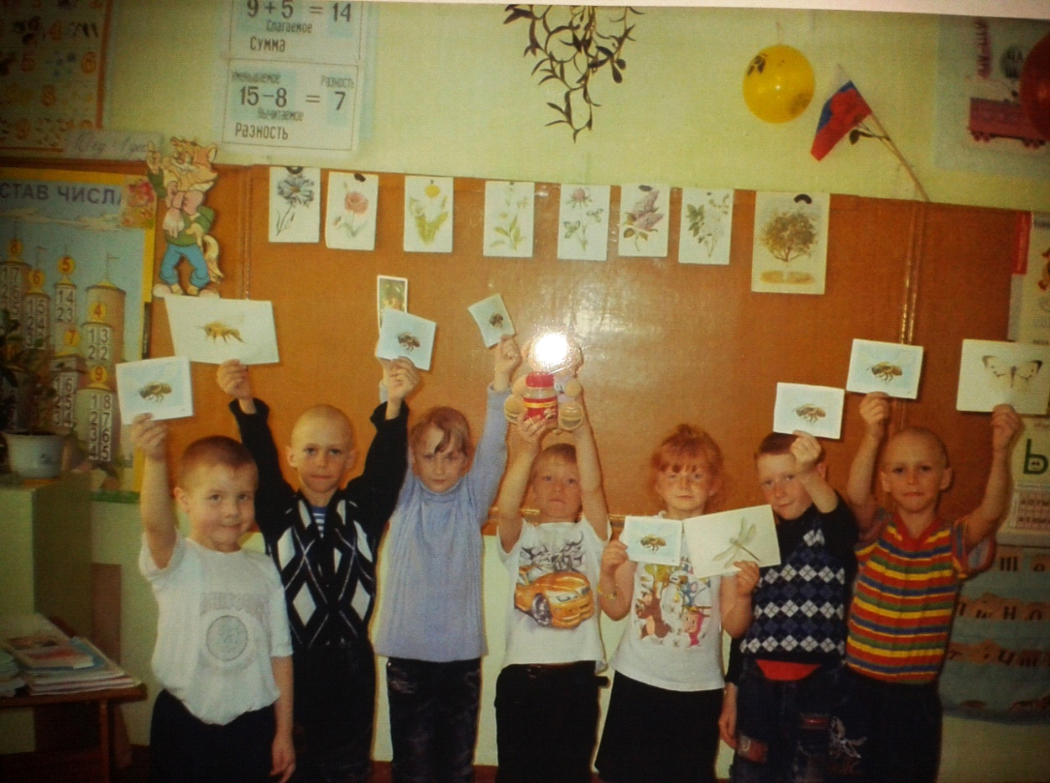

2012 г.
Цель: уточнить представление о мёде, его полезных свойствах;
познакомить с некоторыми медоносными растениями;
развивать речь детей, обогащать их словарь;
воспитывать интерес к насекомым, цветущим растениям,
бережное отношение к ним.

Оборудование: Компьютер, мультимедийный проектор, иллюстрации с изображением насекомых (пчелы,шмели, бабочки, стрекозы),презентация цветущих медоносных трав и деревьев, банка с мёдом ,загадки,стихи, Мишутка (игрушка).
Ход занятия:
1.Организация занятия:
- Ребята, сегодня мы отправимся в необычное путешествие, а с кем, вы узнаете, отгадав загадку
Он в берлоге спит зимой под могучею сосной,
А когда придёт весна, просыпается от сна.
- Правильно, к нам в гости пришёл медвежонок Мишутка. Поздоровайтесь
дружно с ним.
2. Беседа
- Где живёт наш гость?
- К каким животным относится?
- Чем питается медвежонок?
- Как вы думаете, что наш Мишутка любит больше всего?
- А откуда берётся мёд? (его вырабатывают пчёлы из нектара (сока) цветов и пыльцы растений)
- Чем полезен мёд? (помогает вылечить болезни). 1

3. «Медовое путешествие»
- Мишутка предлагает нам вместе с ним отправиться в « медовое»
путешествие.

1) Презентация цветущих трав и деревьев:
Одуванчик: Я одуванчик,
Когда идёшь тропинкою,
Куда ни глянь в полях
Белеют чудо-шарики
На тонких стебельках.
Сквозные, серебристые
Они, как пух легки,
Стоят и чуть качаются
От ветерка с реки.

Колокольчик: Колокольчик! Колокольчик!
На лугу со всех сторон.
Лёгкий. Лёгкий, тонкий, тонкий.
Будто серебристый звон.
Колокольчик! Колокольчик!
Неужели это ты?
И так звенишь, и так трепещешь
Там, где травы и цветы.
Ромашка: Знакомые с детства родные ромашки
Мы рвём на лужайке у тихой реки.
Как белые звёзды, средь розовой кашки
Они развернули свои лепестки.
Вся в белое наша поляна одета,
Качает цветы ветерок на бегу…
Ромашка! Ромашка!
Я знойного лета
Без вас и представить себе не могу.

Мак: Это чудо заметил бы всякий
Степь синеет всё шире, а там-
Разбежались пунцовые маки
По дымящимся в зное холмам.
Разбежались в таком изобилье,
Так порхают сухи и легки,
Точно это все бабочки крылья,
А не маков красных лепестки.
Клевер: Здесь. У рощицы берёзовой,
Где к лугам сбегает рожь,
Кашки белой, кашки розовой,
Кашки алой не сочтёшь!
С колокольчиком, с ромашкою
Клевер весело цветёт,
И его пчелиной кашкою называет наш народ.
Василёк: Я - василек, мне часто так говорят:
«Ты красив в венке душистом,
А никогда не пахнешь сам
Свежим венчиком лучистым
Часто нравишься ты нам.
Твой глазок на ножке твердой
Затерялся в колосках.
Все же ты, красавец гордый,
Гость, не нужный на полях!
В дни,когда пылает лето?
Годен ты лишь для букета
И нарядного венка.
Гвоздика: Резвится в поле тихом
Цветочный карнавал
Я-пестрая гвоздика
И к вам хочу на бал.
2 ) Игра «Пчёлки»
Пчёлы любят сладкое,
К сладкому летят.
И укусят пчёлы, если захотят.

(Дети-пчёлки, Мишутка- медвежонок. Пчёлки летают по полянке. Как только медведь выходит из берлоги, они разлетаются по своим домикам). 4
3) Стихотворение М. Бородицкой «Разговор с пчелой»

(читает заранее подготовленный ученик)
Меня ужалила пчела.
Я закричал: «Как ты могла?!»
Пчела в ответ: «А ты как мог
Сорвать любимый мой цветок?
Ведь он мне был уж-жасно нуж-жен:
Я берегла его на уж-жин!»

- Ребята, как вы думаете, почему нельзя рвать цветы?
(нектар цветов необходим пчёлам, бабочкам и другим насекомым,
а они в свою очередь опыляют цветы).

4 ) Коллективное рисование детьми цветочной поляны.
- Ребята, нарисуйте цветочную полянку, чтобы пчёлки могли собрать нектар
с ваших цветов.
(Мишутка выражает своё восхищение, рассматривая цветочную полянку, дети рассаживают на цветы «пчёл»).

4. Итог занятия:
1) - Ребята, вам понравилось наше путешествие?
- Что особенно запомнилось?
- Что нового узнали?
- Давайте поблагодарим Мишутку за интересное путешествие.
- А сейчас я приглашаю всех вас и, конечно же, Мишутку попить чай с
мёдом, который для нас собрали пчёлки.

2) Чаепитие с мёдом.

